Grad av fagrelevant arbeid
Innholdsfortegnelse

Figurer

Tabeller

9. Grad av fagrelevant arbeid

9.1 Jobber du innenfor fagområdet som fagskoleutdanningen rettet seg mot i dag?
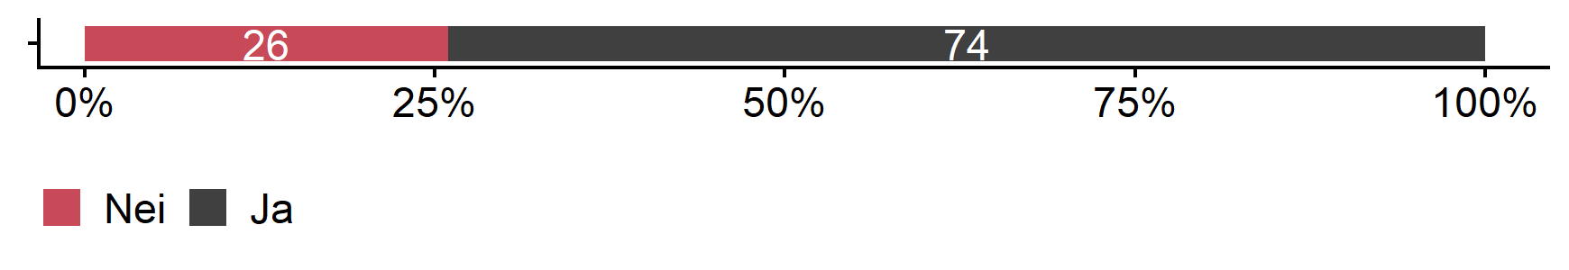
Figur 9.1

9.2 Hva er den viktigste årsaken til at du ikke jobber innenfor fagområdet til fagskoleutdanningen?
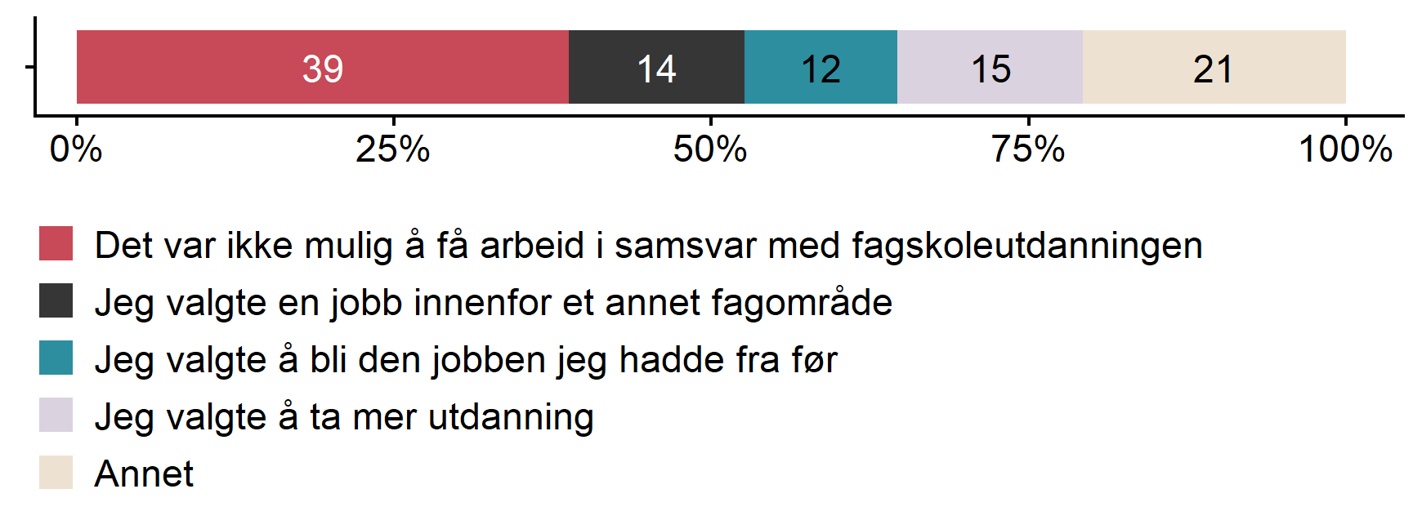
Figur 9.2

9.3 Hvordan synes du innholdet i fagskoleutdanningen stemmer med arbeidsoppgavene du har nå?
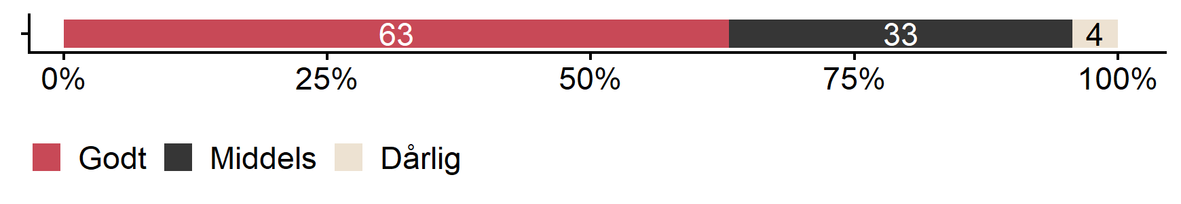
Figur 9.3

9.4 Hvordan vil du karakterisere arbeidsoppgavene du har i hovedarbeidsforholdet ditt sammenlignet med nivået på fagskoleutdanningen?
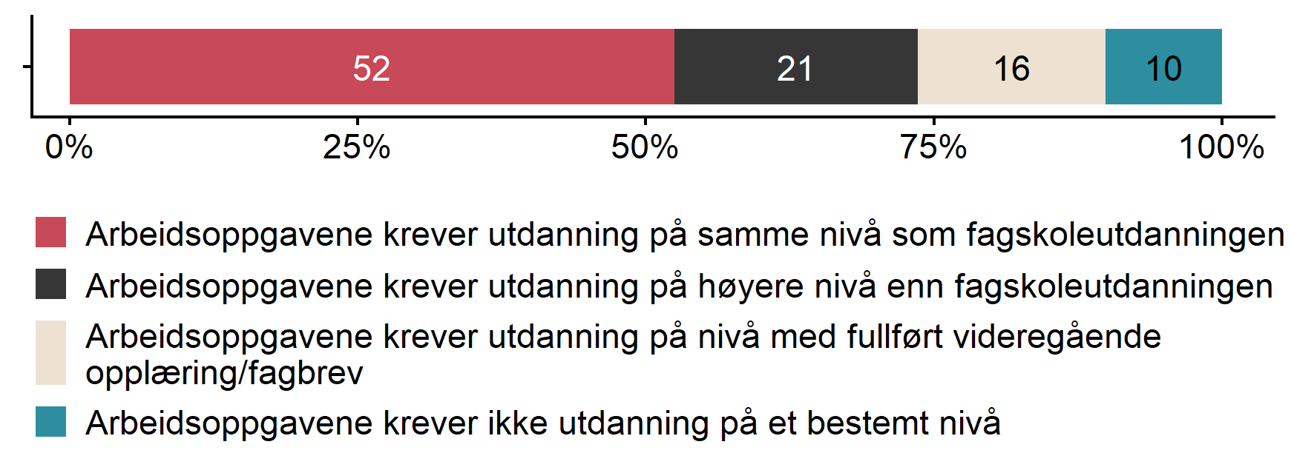
Figur 9.4

